江苏大学组合定量加料检重系统招标公告

一、招标条件
江苏大学组合定量加料检重系统经有关部门批准，资金来源已落实，已具备招标条件，现进行公开招标，欢迎有意向的潜在投标人（以下简称申请人）参加本项目的资格预审。
二、项目概况及招标范围
（一）项目名称：组合定量加料检重系统，详细配置见附件。
（二）招标编号：JSDXZBCG2017078
三、申请人应具备的必要资格条件
（一）基本资格要求
1、具有独立承担民事责任的能力；
2、具有良好的商业信誉和健全的财务会计制度；
3、具有履行合同所必需的设备和专业技术能力；
4、有依法缴纳税收和社会保障资金的良好记录；
5、2015年以来在经营活动中无重大违法记录；
6、法律、行政法规规定的其他条件。
（二）本项目特定的资格要求
1、本次资格预审不接受联合体资格预审申请。
四、资格审查时需要提供的材料：
1、企业营业执照的复印件并加盖公章；
2、法定代表人授权委托书原件；
3、被授权人的身份证复印件（原件备查）；
4、2015年以来类似本项目业绩合同两份（复印件并加盖公章）。
五、资格预审方法
本次资格预审采用合格制。符合资审条件的供应商均可以参与投标。
六、资格预审文件的递交
1、递交资格预审申请文件截止时间为2017年6月6日15：30，地点为江苏大学行政2号楼302室。
2、逾期送达或者未送达指定地点的资格预审文件不予受理。
3、递交资格预审申请文件时交纳报名费人民币200元整。不论资格审核是否通过或资格审核通过但未列入潜在投标人，上述报名费均不退还。
4、本项目不接受函审。
七、联系方法
江苏省镇江市学府路301号，邮编：212013
实验室与设备管理处： 常老师 0511－88797345；
采购与招标办公室： 刘老师 0511－88790072；
机械工作学院： 张老师 13815179339。

江苏大学采购与招标办公室
2017年5月31日

附件:
一、组合定量加料检重系统定制方案总体结构
组合定量加料检重系统由10斗组合秤、自动检重机、定点输送机和无动力输送整理机等4大部分组成。另外配置50个料罐，1个平台，1个20Kg料斗和1个系统控制箱等附件。其中，10斗组合秤下方为定点输送机。选别机又称自动检重机，其左侧剔除机构后为无动力输送整理机。
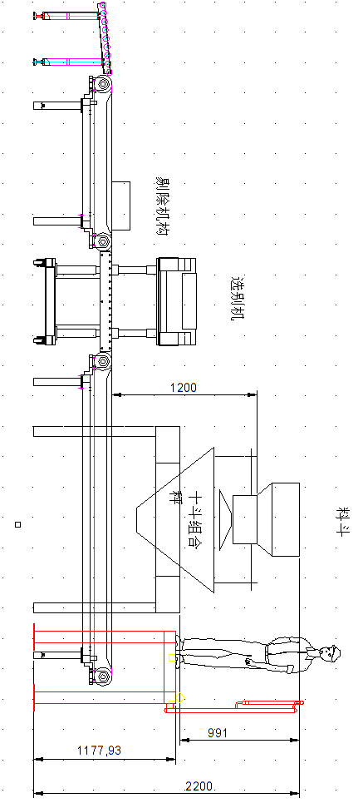
（仅供参考，以实际图纸为准）

二、选配的核心部件组合秤ADW-A-0310S介绍

1.组合秤主要零件清单
序号 | 部品 | 作用 | 优势
1 | 重力式料位计 | 监视和控制主振动器椎顶盘上计量物的供应量。 | 采用最新传感器式料位计，料位控制更加准确。
2 | 振动器密封罩 | 保护线性振动供料器免受污染，同时大大方便了四周清扫。 | 防止积料利于清扫，震动盘拆卸方便
3 | 线性震动器（LVF） | 通过振动将计量物疏导给供料斗。通过控制振幅强与弱与动作时间的变化，分配给供料斗的计量物的量会随之发生变化。托盘的脱卸与安装无需工具。 | 采用不锈钢SUS304，防腐蚀性能更好。
4 | 供料斗 | 接受并暂存来自线性振动供料器的计量物，当下面计量斗变空或有投放物料的要求时开斗放料。 | 料斗采用不锈钢SUS304，加工成圆角，不易造成物料挂角。弹簧用螺母紧固，不易脱落，使用更放心。模具冲压，料斗重量几乎一致。
5 | 计量斗 | 称量斗对投入的计量物进行计量，并暂存这些计量物。电脑根据称重结果则瞬息计算出最接近目标设定值的最佳重量组合。被选中的参与组合的称量斗迅速打开料斗并将其计量物往下部的下料收集溜槽内放料。 | 料斗采用不锈钢SUS304，加工成圆角，不易造成物料挂角。弹簧用螺母紧固，不易脱落，使用更放心。模具冲压，料斗重量几乎一致。
6 | 驱动单元 | 该称重驱动单元内置1只重量传感器与2只驱动电机。重量传感器测量计量物重量后将称重信号送往电脑。驱动电机根据来自电脑的信号开闭供料斗或计量斗。 | 驱动单元、传感器、步进电机集成为一体，便于拆卸保养
7 | 溜槽及集料椎 | 接受从称量斗排放的计量物并将其导入收集斗或者包装机。 | 采用不锈钢SUS304，防腐蚀性能更好。采用特殊防漏结构。
8 | 主电源开关 | 控制电源系统的打开和关闭。该电源闸位于门扉内侧。 | 电源置于门扉内侧，避免误操作。
9 | 控制仪表 | RCU-901C，中文显示的触摸式仪表。只要触摸显示画面上的键钮就能对组合秤的操作、程序选择、参数等进行设定。 | 中文触摸屏，操作简便，语言丰富,能显示自动诊断等各种信息。主要部件从日本进口。

2.组合秤ADW-A-0310S参数
型 号 | ADW-A-0310S
组合容量 | 最大. 3,000 ml
称 量 范 围
显示分度 | 0.1 g
运转速度 | 最大.75包/分钟（根据物料特性及供料情况而定。）
物品长度 | 最长.80 mm（另有大斗型适合120mm）
称量斗数 | 10头
称重方式 | 重力式称重传感器
设定程序数 | 最多.100
物料接触部分材质 | SUS 304
电源 | AC220V±10 % 50 Hz, 单相
功耗 | 1.5 kVA
运 行 环 境
温度 | - 10℃~ 40℃
其他 | 避免阳光直射、远离高温炉、避免直接风吹
具 体 规 格
机箱尺寸 | 1020mm×1179mm
设备重量 | 500kg左右
操作仪表 | 10.5寸彩色液晶触摸式操作屏  显示语言中文，界面简单，方便操作
※注意：上述型号不适用于粘着性计量物料、粉体、液体的计量。
※速度和精度会因为物料本身的特性、供料的情况而发生变化。

3.组合秤ADW-A-0310S结构尺寸
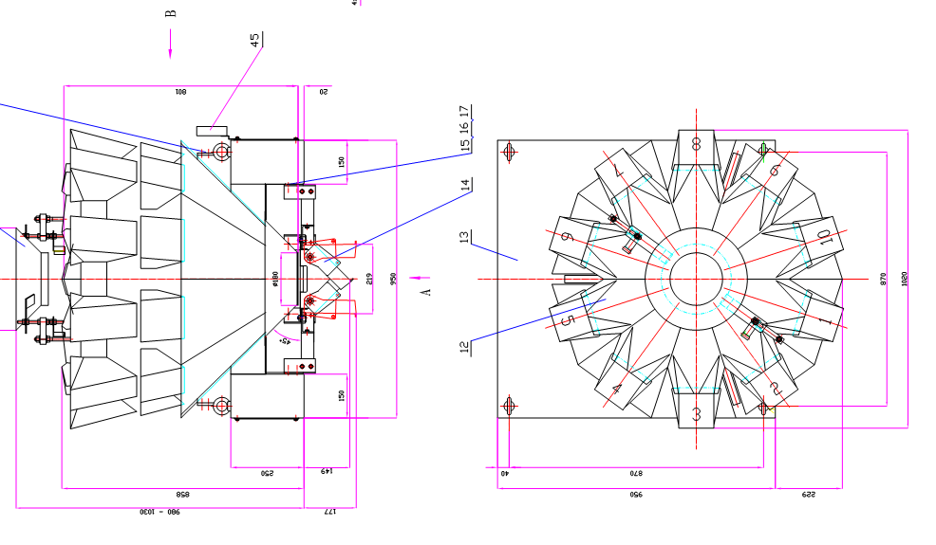
（仅供参考，以实际出货为准）
三、选配的核心部件高速自动检重机GAC-3介绍

1.检重机GAC-3主要电器配置清单
☺.台制天逸声控报警灯*1个；
☺.台制GSS重量变送器*1个；
☺.德国佛郎克减速电机组件*3套；
☺.台制亚德客电磁阀组件*1套；
☺.台制亚德客气缸*1套；
☺.日本NSK轴承*1套；
☺.日本欧姆龙继电器*1套；
☺.上海永利白色皮带*3根；
☺.台制GSS电控箱*1套；
☺.昆化通态7寸触摸屏*1颗，全中文人机界面；
☺.德国HBM高精度称重模块组件*1套，性能稳定、持久耐用；

2.检重机GAC-3基本参数
☺.最大称量：3kg 、分度值：0.1g ；
☺.检重精度：± 3g ；
☺.使用电源: AC220V / 50Hz ；
☺.总功率：1kw ；
☺.工作温度：- 10℃- 50℃ ；
☺.设备输送方向:操作人员面对设备显示屏，从左到右（方向可选）；
☺.输送速度= 10-70m/min（速度可调）；
☺.检重速度：Max= 50 pcs/min 。
3.检重机GAC-3结构尺寸及照片
规格、尺寸
☺.分离区尺寸：450mmL* 230mmW* 650（±30）mmH (具体尺寸以图纸为准)；
☺.称重区尺寸：450mmL* 230mmW* 650（±30）mmH (具体尺寸以图纸为准)；
☺.剔除区尺寸：450mmL* 230mmW* 650（±30）mmH (具体尺寸以图纸为准)。
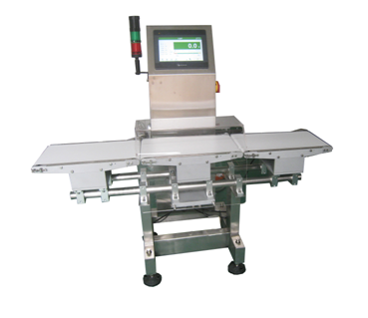
（图片仅供参考，以实际出货为准

